附图
福建省装配式建筑现有生产基地（园区）现状图
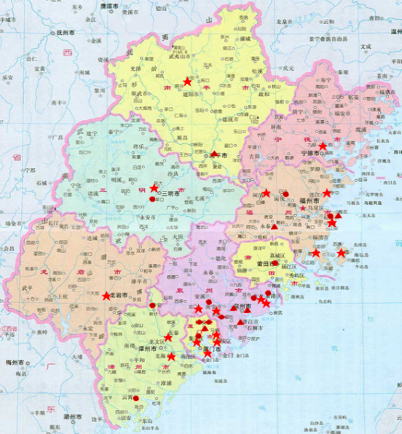
表示装配式混凝土结构产业基地
表示装配式钢结构产业基地
表示装配式新型墙体结构产业基地
表示装配式建筑装修生产基地

